新 书 推 荐

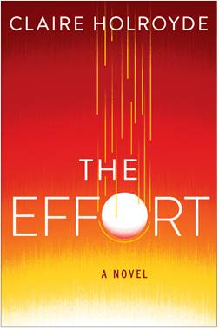
中文书名：《彗星任务》
英文书名：THE EFFORT
作 者：Claire Holroyde
出 版 社：Grand Central
代理公司：WME/ANA/ Jackie Huang
页 数：315页
出版时间：2021年1月
代理地区：中国大陆、台湾
审读资料：电子稿
类 型：科幻小说
版权已授：德国、法国。

内容简介：

科学家在大气层外的太空发现了一颗“暗彗星”，虽然不少科学家没有重视这一点，但一个由几位科学家组成的小型国际合作组织意识到了它所带来的威胁----它正朝着地球的方向飞来。

科学家本杰明·施瓦茨博士（Dr. Benjamin Schwartz）和女朋友艾米·科沃斯基（Amy Kowalski）知道这颗彗星的存在后，立刻动身前往南美的欧洲太空站，组建了一支工程师团队，准备建造一艘能够将彗星撞出轨道的航天器，这项任务被称为“努力”（THE EFFORT）。

他们对这个彗星进行了更多的观测，得出了它的行进轨道，毫无疑问，这个彗星即将撞击地球。国际反响突然歇斯底里，不满和暴力也随之而至。社会开始分崩离析，陌生的人们因突然而至的灾祸聚集到一起——在法属圭亚那的太空港里，在北极的极地破冰船上，在布朗克斯的公寓大楼里，在漂浮的国际空间站上。他们在一起为了未知的未来和生存而战。

《彗星任务》全文9.8万字，是作者的极具推测性的处女作小说，它从宣告自然灾害的那天开始，向我们展示了我们可能会面临的命运。

作者简介：

克莱尔·霍罗伊德（Claire Holroyde）曾在The Beas Are Dead网络杂志上发表过一篇反乌托邦未来故事，并在Akashic Book出版社出版的Mondays Are Murder series上发表过一篇政治黑色短篇小说。本书是她的第一部长篇小说。

谢谢您的阅读！
请将回馈信息发送至：黄家坤（Jackie Huang）
安德鲁﹒纳伯格联合国际有限公司北京代表处
北京市海淀区中关村大街甲59号中国人民大学文化大厦1705室, 邮编：100872
电话：010- 82504106
传真：010-82504200
Email: JHuang@nurnberg.com.cn
网址：www.nurnberg.com.cn
微博：http://weibo.com/nurnberg
豆瓣小站：http://site.douban.com/110577/
微信订阅号：ANABJ2002

